 | Министерство науки и высшего образования Российской Федерации  Федеральное государственное бюджетное образовательное учреждение  высшего образования  «Московский государственный технический университет  имени Н.Э. Баумана  (национальный исследовательский университет)»  (МГТУ им. Н.Э. Баумана)

ФАКУЛЬТЕТ Информатика и системы управления

КАФЕДРА Компьютерные системы и сети (ИУ6)

НАПРАВЛЕНИЕ ПОДГОТОВКИ 09.03.01 Информатика и вычислительная техника

Отчет
по лабораторной работе | № 11
Название:

Добавление модели. ORM. Разработка БД, подключение, хранение и поиск данных.

Дисциплина: Языки интернет-программирования

Студент | ИУ6-33Б |  | 25.12.2020 | Д. С. Яныгин
 | (Группа) |  | (Подпись, дата) | (И.О. Фамилия)
Преподаватель
 |  |  | (Подпись, дата) | (И.О. Фамилия)

Москва, 2020
Задание:
- Модифицировать код ЛР 8 таким образом, чтобы запросы, которые были ранее выполнены, сохранялись в БД и при следующем запросе не требовали повтора вычислений.
- Сформировать модель в соответствии с потребностями хранения данных. Входные параметры являются ключами, по которым извлекается результат.
- Выполнить создание БД и миграцию соответствующими запросами rake.
- Написать тест на добавление и поиск данных с помощью модели. Проверить выполнение теста.
- Модифицировать код приложения таким образом, чтобы результат вычислений преобразовывался в строковый или бинарный формат (на выбор: json, xml, и пр.). Проверить через отладочную печать в консоль, что преобразование выполняется корректно.
- Вставить код для сохранения данных в БД и запрос на поиск предыдущего результата вычислений.
- Добавить действие в контроллер, позволяющее определить, что хранится в БД через сериализацию в XML.
- Проверить, что при выполнении запроса, данные добавляются в БД.
- При помощи консоли сообщений Webrick определить, производится ли поиск результата предыдущего запроса в БД и не повторяются ли одни и те же вычисления.
- Модифицировать модель таким образом, чтобы добавление записей с одинаковыми параметрами было невозможно.
- Реализовать тест модели, проверяющий невозможность повторного добавления одних и тех же результатов вычислений.
- Реализовать функциональный тест, проверяющий, что результаты вычислений различны при различных входных параметрах.
- Проверить маршруты приложения с помощью rake routes и убрать лишние. Обеспечить доступ при обращении по адресу /.

Написать программу, определяющую количество целых чисел ≤ n (n
вводится с клавиатуры), квадрат которых является палиндромом. На-
пример: 26 2 = 676. Вывести на печать числа, квадраты и их количество.

Часть 1

method_controller.rb

# frozen_string_literal: true
# controllers
class MethodController < ApplicationController
def input; end
def main_logic(number)
# stuck on 98798674657
calc = Enumerator.new do |check_func|
index = 0
loop do
number = number + reverse_number(number)
check_func.yield number
index += 1
if (index > 10000)
return "Execution time expired" + " (> 10 000 iterations)"
end
end
end
result = calc.take_while { |calc_value, index| (not palindrome?(calc_value)) }
result.push(number)
end
def view
number = params[:number]
#---------------validation-----------------#
if (number.to_i == 0) and (number != "0")
@result = "Please, input valid number"
else
#---------------end-validation-----------------#
if (res = Result.find_by_value(number.to_i))
@result = ActiveSupport::JSON.decode(res.result)
else
@result = []
@intres = []
@ans = 0
n = number.to_i
for i in 1..n
s = (i**2).to_s
if s.reverse == s
@ans += 1
@result.append(s)
@intres.append(i.to_s)
end
end
res = Result.create value: number.to_i, result: ActiveSupport::JSON.encode(@result)
res.save
end
end
respond_to do |format|
format.html
format.json do
render json:
{ type_result: @result.class.to_s, value_result: @result }
end
end
end
def results
result = Result.all.map { |el| { value: el.value, result: ActiveSupport::JSON.decode(el.result) } }
# http://127.0.0.1:3000/method/results.xml
respond_to do |format|
format.xml { render xml: result.to_xml }
end
end
end
models/result.rb

# frozen_string_literal: true
# Model result
class Result < ApplicationRecord
validates :value, presence: true, numericality: { greater_than_or_equal_to: 0 }, uniqueness: true
validates :answer, presence: false
validates :result, presence: true
end
input.html.erb

<h2>Страница для ввода</h2>
<%= form_tag("/method/view", :method => "get") do %>
<%= label_tag("Число:") %>
<%= text_field_tag(:number, "1000") %> <br/>
<br/>
<%= submit_tag("Calc result") %>
<% end %>
<%= form_tag("/method/results.xml", :method => "get") do %>
<hr>
<%= submit_tag("return DB contents") %>
<% end %>

view.html.erb

<h3>Страница для вывода результатов подсчета</h3>
<p id="result">
<!-- <%= debug(@result) %> -->
<% if @result.is_a?(String) %>
<%= @result%>
<%else%>
<table>
<% @result.each_with_index do |elem, index| %>
<tr>
<td><%= index+1%></td>
<td><%= (elem.to_i**0.5).to_i %></td>
<td><%= elem%></td>
</tr>
<% end %>
</table>
<% end %>
</p>
method_controller_test.rb

# frozen_string_literal: true
require 'test_helper'
class MethodControllerTest < ActionDispatch::IntegrationTest
test 'should get input' do
get method_input_url
assert_response :success
end
test 'should get view' do
get method_view_url
assert_response :success
end
test 'test_return_json' do
get method_view_url, params: { number: 100, format: 'json' }
assert_response :success
assert_includes @response.headers['Content-Type'], 'application/json'
end
test 'test_record_in_db' do
before = Result.count
get method_view_url, params: { number: 10000 }
after = Result.count
assert_equal before + 1, after
end
test 'test_different_response_json' do
get method_view_url, params: { number: 1000, format: 'json' }
first = JSON.parse @response.body
get method_view_url, params: { number: 10000, format: 'json' }
second = JSON.parse @response.body
refute_equal first, second
end
end

Результат:

Рис. 1 Изначальная страница
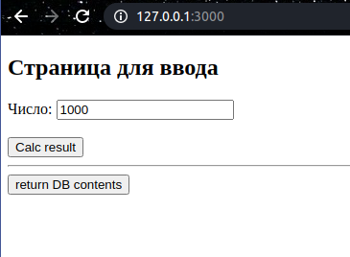

Рис. 2 Вывод
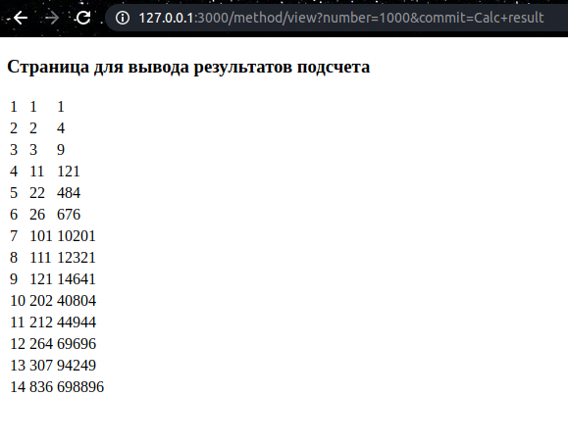
Рис. 3 База данных
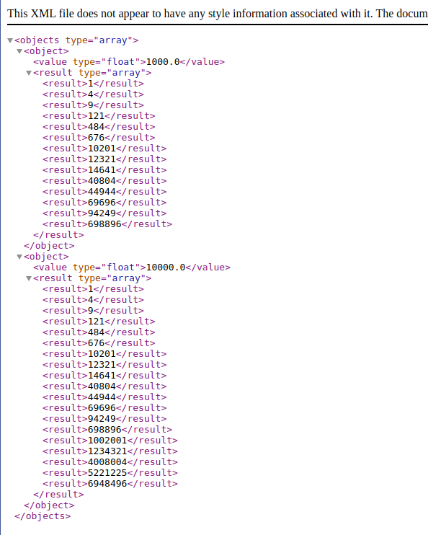
Вывод:
Была разработана программа с использованием баз данных на RoR - были использованы модели, реализована работа с ними и их вывод в XML.

